CHUYÊN ĐỀ CẤP HUYỆN
“DẠY HỌC THEO ĐỊNH HƯỚNG PHÁT TRIỂN
PHẨM CHẤT, NĂNG LỰC HỌC SINH
TRONG MÔN KHOA HỌC TỰ NHIÊN 6”
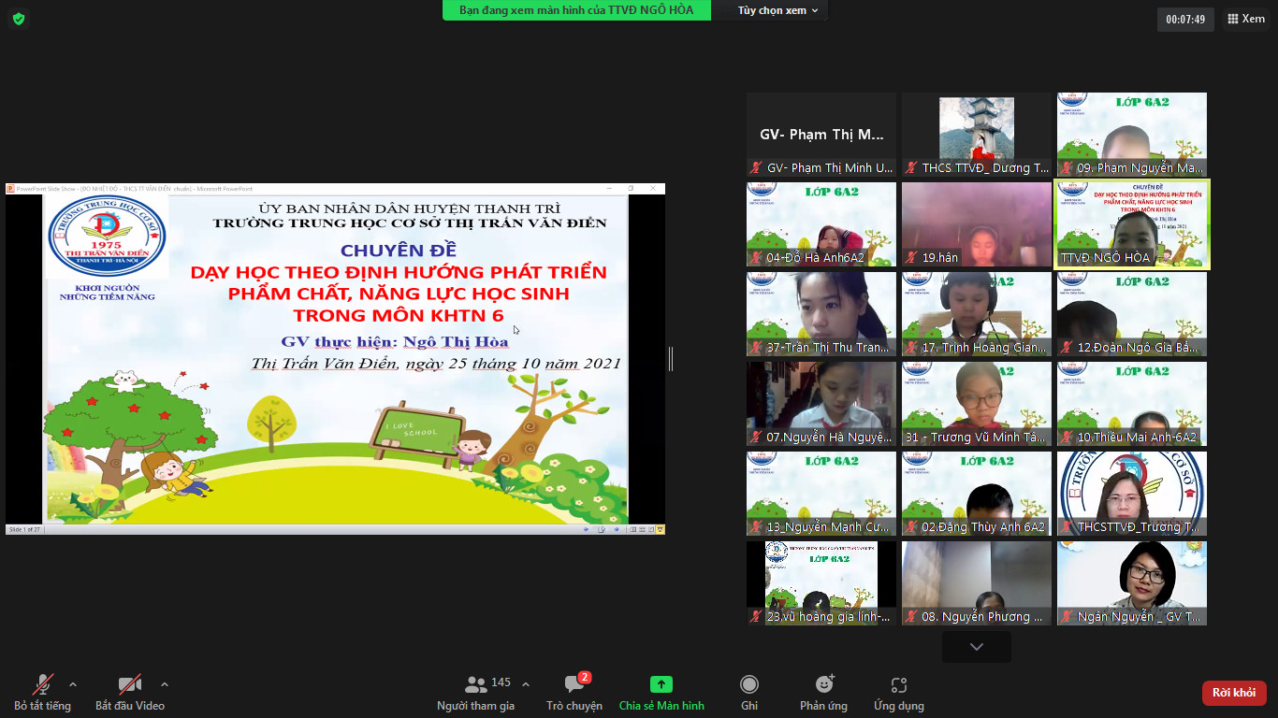

Chiều ngày 25/10/2022, được sự phân công của Phòng Giáo dục và Đào tạo huyện Thanh Trì, trường THCS Thị trấn Văn Điển đã tổ chức Chuyên đề môn Khoa học tự nhiên lớp 6 cấp huyện dưới hình thức trực tuyến. Đến dự phát biểu chỉ đạo có đồng chí Phạm Văn Ngát - Trưởng phòng GDĐT, cùng dự có các đồng chí là chuyên viên phòng GDĐT, Hiệu trưởng, Phó Hiệu trưởng, giáo viên chuyên môn Khoa học tự nhiên tại các trường THCS huyện Thanh Trì. Về phía nhà trường, có sự hiện diện của các đồng chí trong Ban giám hiệu, các đồng chí trong tổ Khoa học tự nhiên. Chuyên đề được cô giáo Ngô Thị Hòa thực hiện thông qua tiết dạy “Đo nhiệt độ” với sự tham gia của học sinh lớp 6A2.

Mở đầu tiết học, nhằm tạo tâm thế hứng khởi và giúp học sinh xác định được mục tiêu bài học, cô giáo đã tổ chức trò chơi “Bức tranh bí mật” gồm 04 câu hỏi nhỏ. Trả lời 4 câu hỏi nhỏ, học sinh đã nhận được những lời khen ngợi, những ngôi sao khi mở được bức tranh chìa khóa: Nhà thiên văn học Celcius.
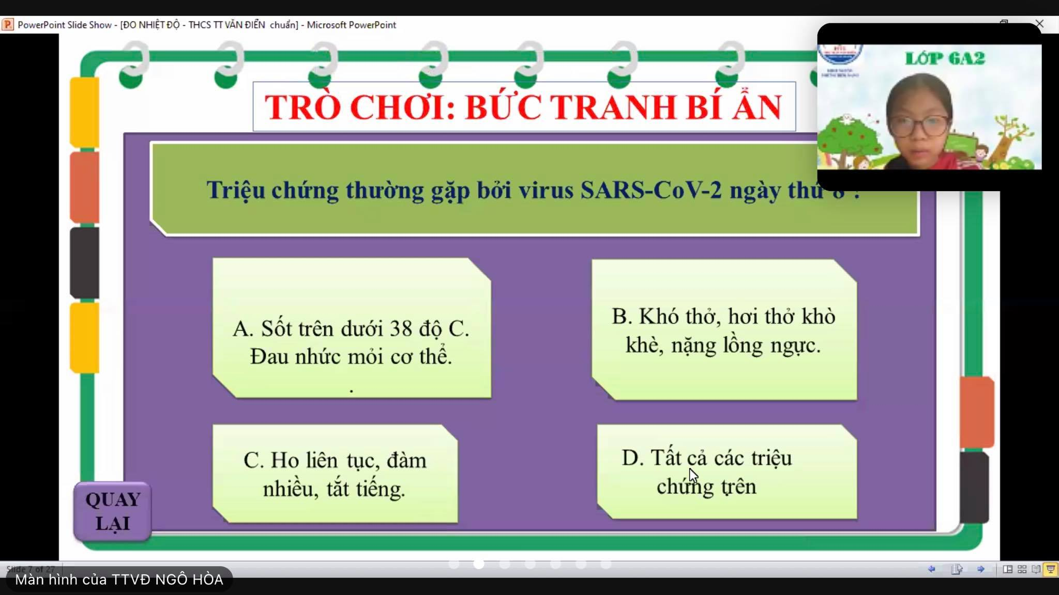
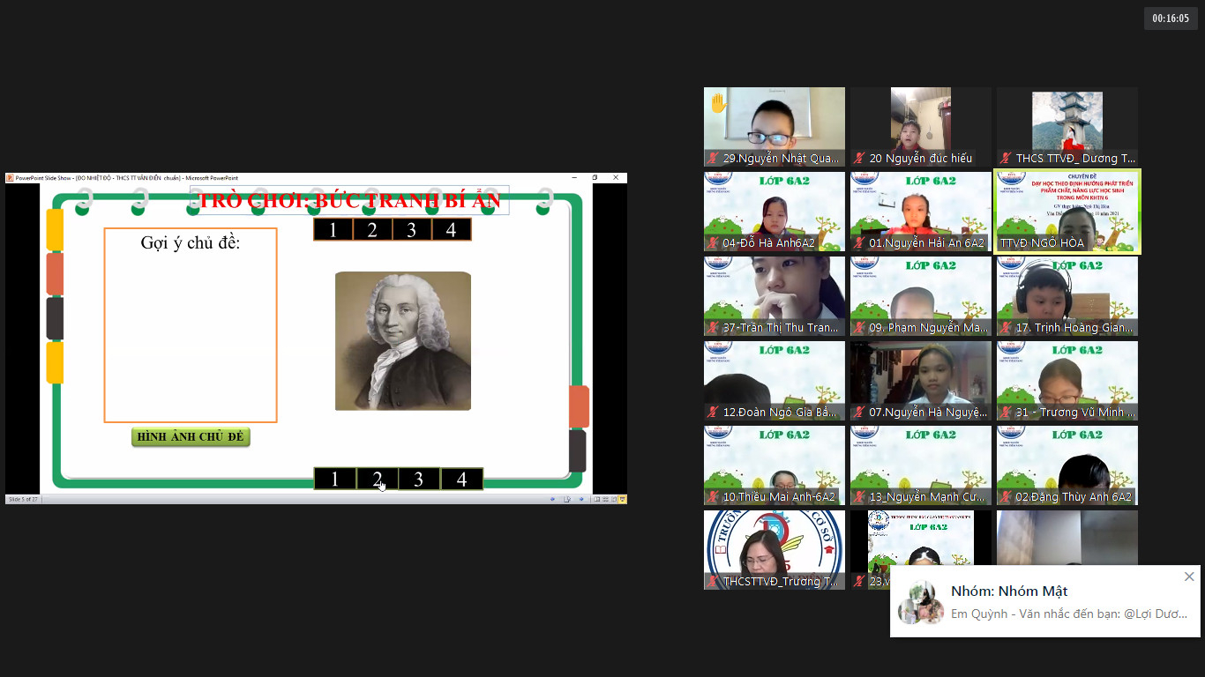
Bước vào hoạt động hình thành kiến thức mới, học sinh được theo dõi những ví dụ cụ thể để hiểu thế nào là nhiệt độ; làm thí nghiệm tại nhà theo hướng dẫn của giáo viên để phân biệt được độ nóng lạnh.
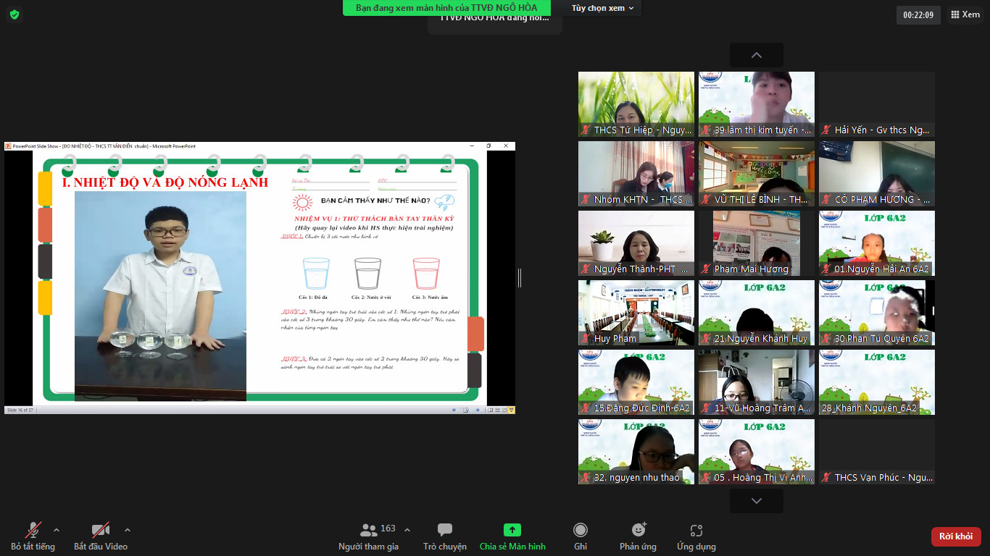
Sử dụng phần mềm LIVEWORKSHEETS, giáo viên đã cho học sinh hoạt động theo nhóm trong phòng Zoom, theo dõi thí nghiệm do giáo viên làm mẫu để hoàn thành phiếu học tập về sự thay đổi vị trí mực rượu màu trong các môi trường.
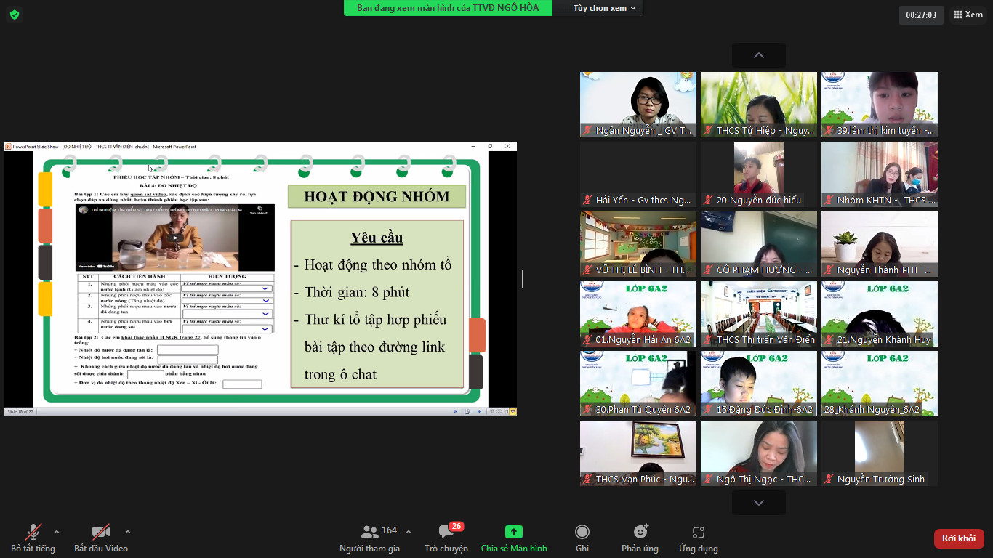
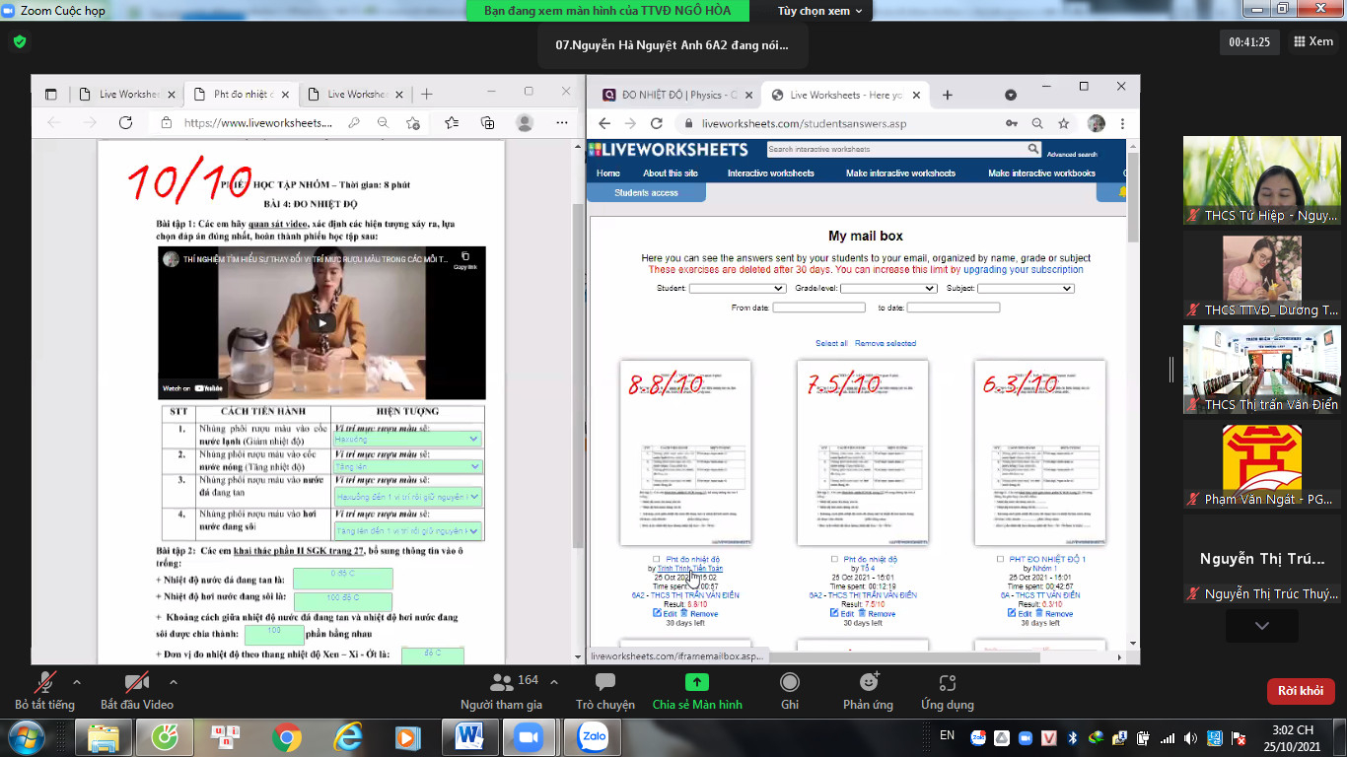
Học sinh luôn chủ động, tích cực trong quá trình thảo luận, nhận xét, góp ý cho nhóm bạn và tự tin, sáng tạo khi báo cáo sản phẩm học tập của nhóm mình.
Từ việc xác định được thế nào là nhiệt độ và độ nóng lạnh, học sinh tiếp tục tìm hiểu về thang nhiệt độ Xen-xi-ớt. Để khai thác nội dung kiến thức này, cô giáo Ngô Thị Hòa đã tổ chức cho học sinh làm phiếu bài tập trên phần mềm LIVEWORKSHEETS.
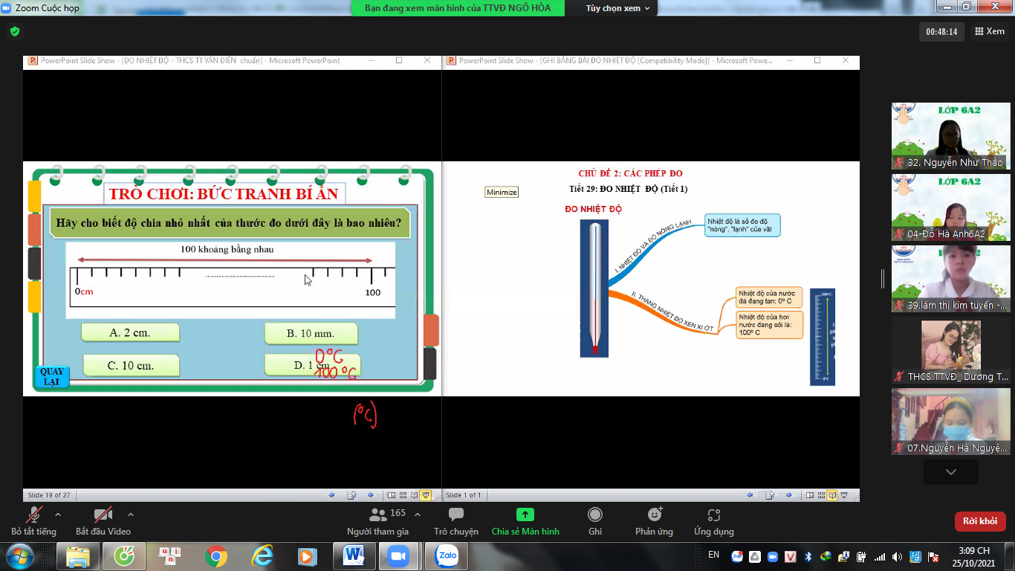
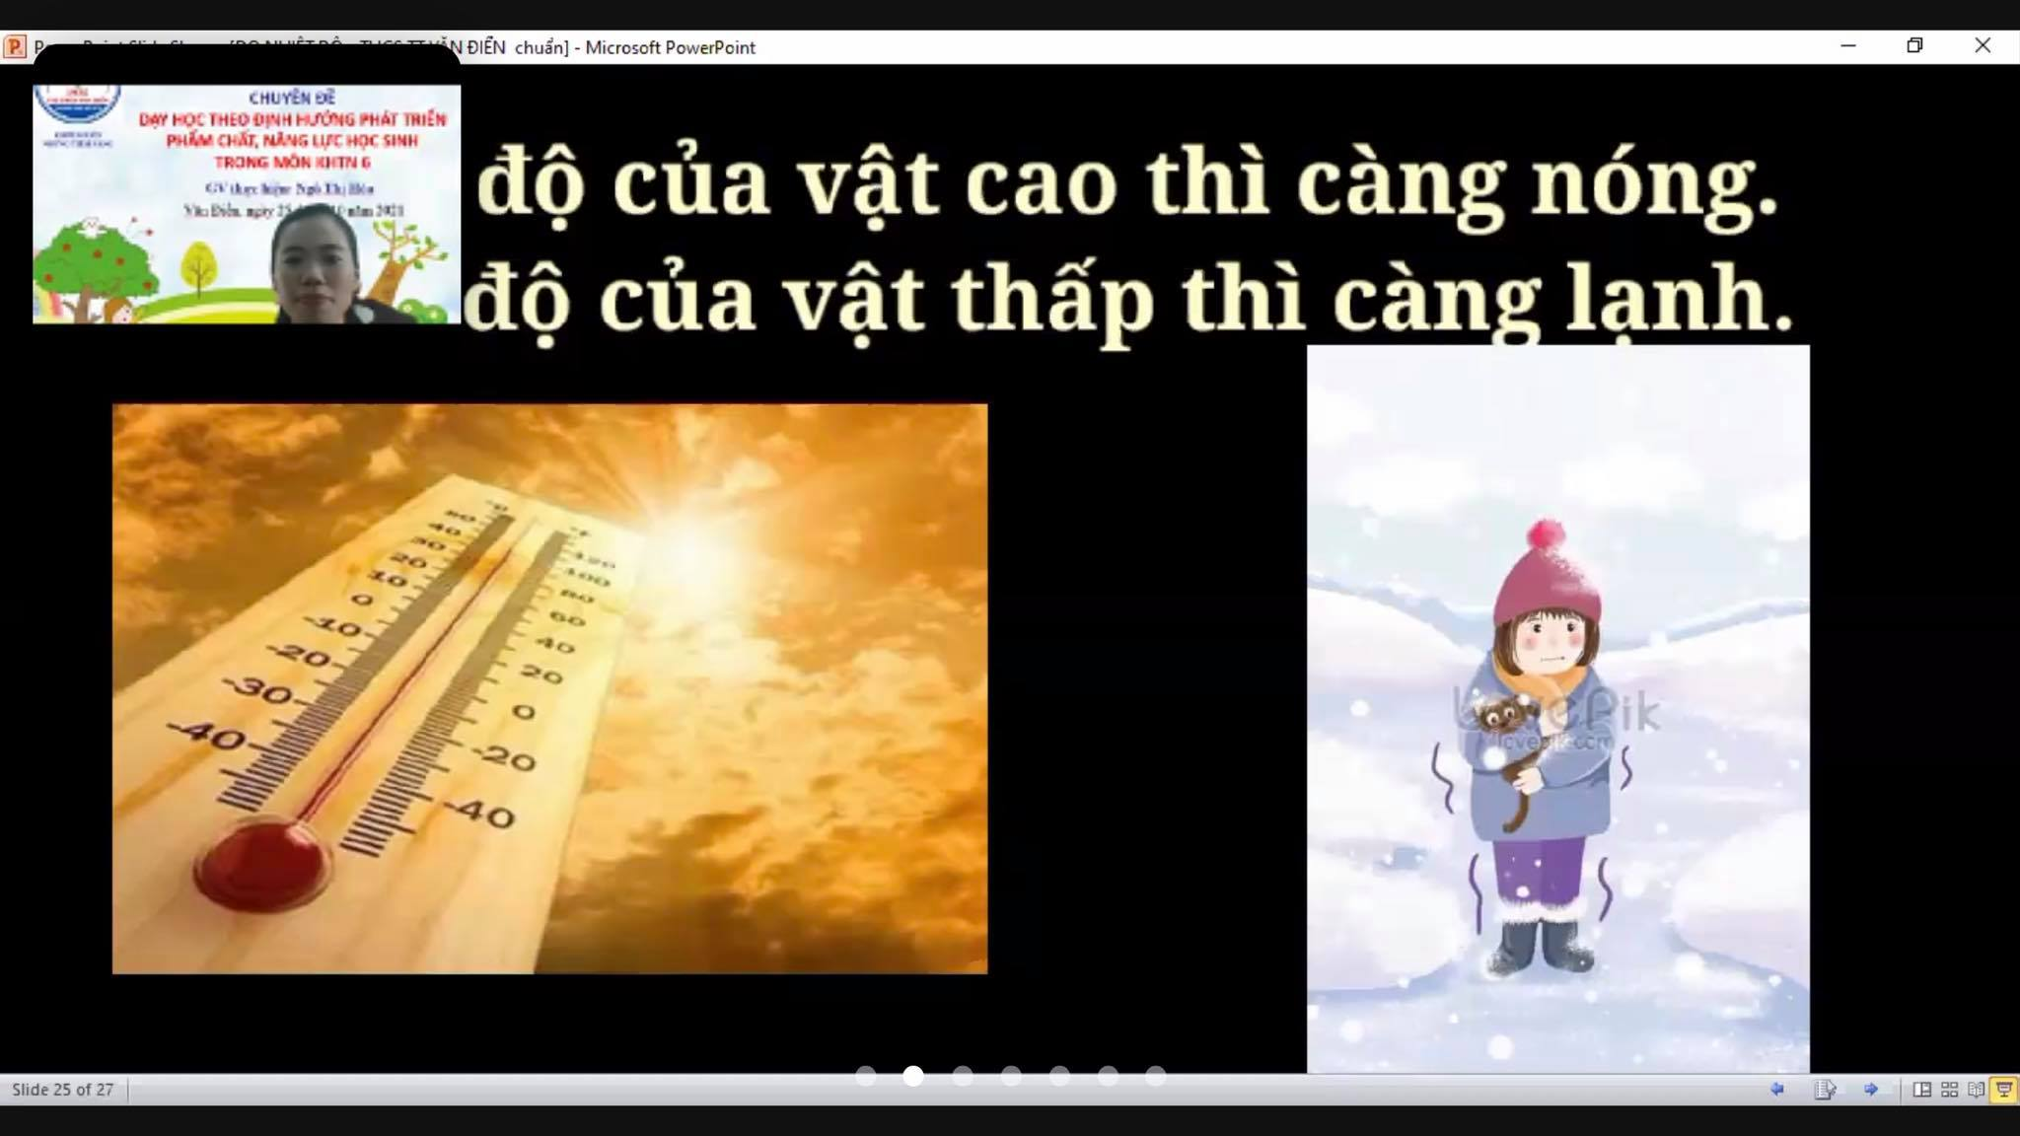
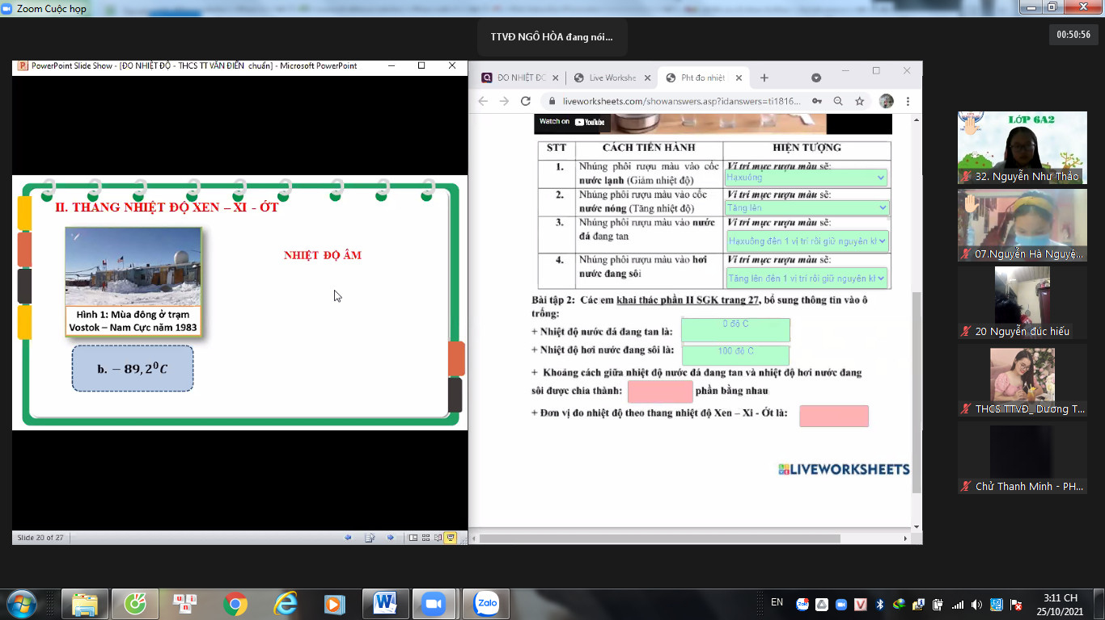
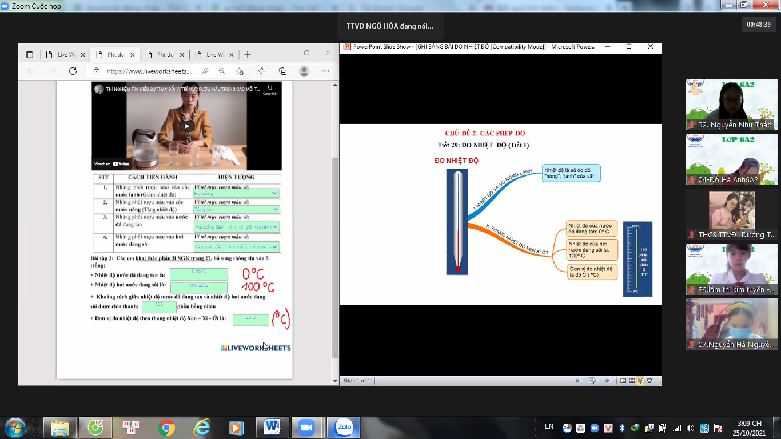
Để củng cố luyện tập, cô giáo Ngô Thị Hòa đã giúp học sinh hệ thống kiến thức bài học thông qua trò chơi trên Quizizz. Với sự phát huy tối đa vai trò của công nghệ trong hỗ trợ dạy học, các học sinh đều vô cùng thích thú, hào hứng tham gia và nỗ lực hết mình để đạt kết quả cao. Cuối tiết học, các em còn được lắng nghe một bài Rap đến từ bạn học trong lớp để giúp ghi nhớ bài học tốt hơn.
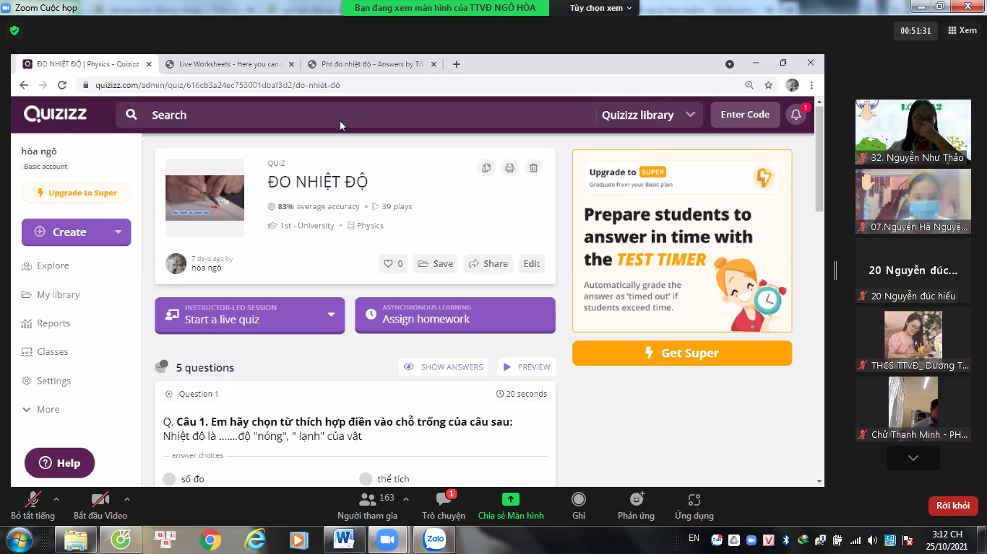
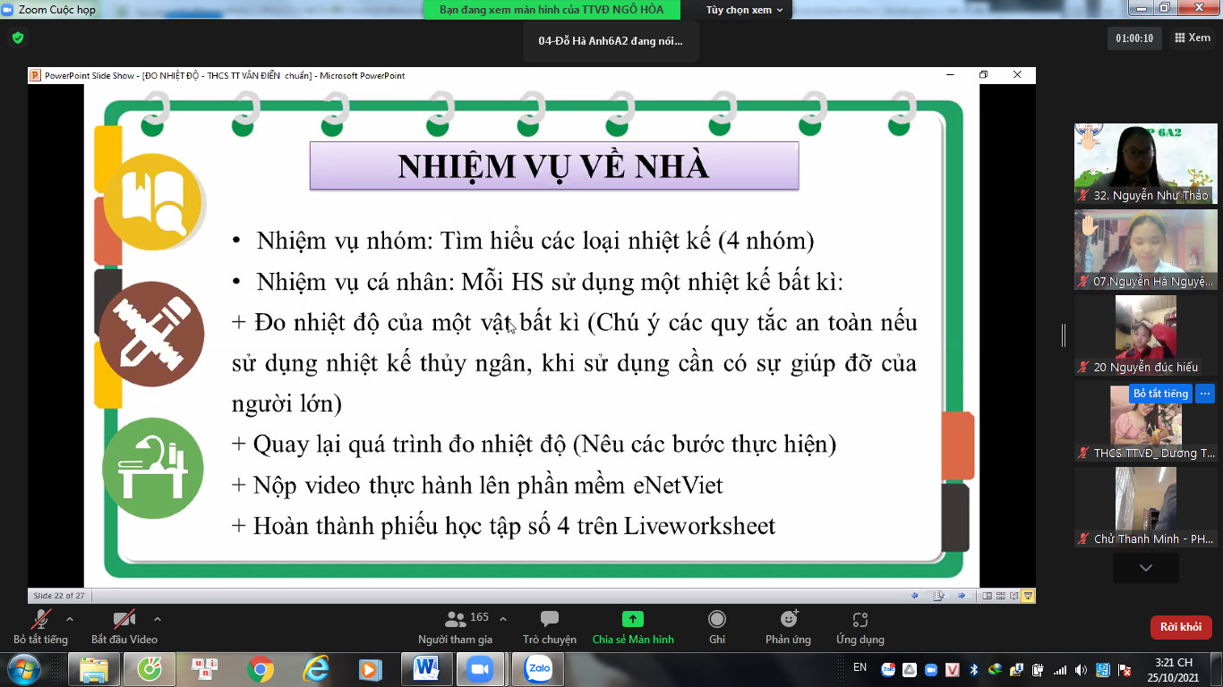
Tiết Chuyên đề môn Khoa học tự nhiên lớp 6 không chỉ giúp học sinh trau dồi các kiến thức về nhiệt độ, thang nhiệt độ mà còn giúp các em có thể áp dụng vào thực tế, phát huy các năng lực như: chủ động khám phá kiến thức, năng lực làm việc nhóm, năng lực ngôn ngữ… bồi đắp cho các em thêm niềm yêu thích môn học. Chuyên đề được đánh giá thành công tốt đẹp, đặc biệt là đảm bảo đúng mục tiêu CTGD phổ thông 2018 “phát huy phẩm chất, năng lực học sinh” và tăng cường “ứng dụng CNTT” trong dạy học.
Phòng GDĐT huyện Thanh Trì đánh giá cao sự chuẩn bị chu đáo, sự vào cuộc của tố, nhóm chuyên môn Khoa học Tự nhiên trường THCS Thị trấn Văn Điển. Có thể nói, thoát ra khỏi phương pháp dạy học theo cách truyền thống đọc sách, viết vở, học sinh đã chủ động tìm tòi, khám phá và tích lũy kiến thức dựa trên hướng dẫn của giáo viên. Từ đó, việc đổi mới phương pháp dạy học có thể phát huy tối đa cho học sinh các năng lực tự học, giải quyết vấn đề và hợp tác. Tiết chuyên đề là một dịp để các đồng chí giáo viên trong huyện được giao lưu, trao đổi, học hỏi về chuyên môn nhằm nâng cao chất lượng giảng dạy bộ môn trong các trường THCS trên địa bàn huyện.
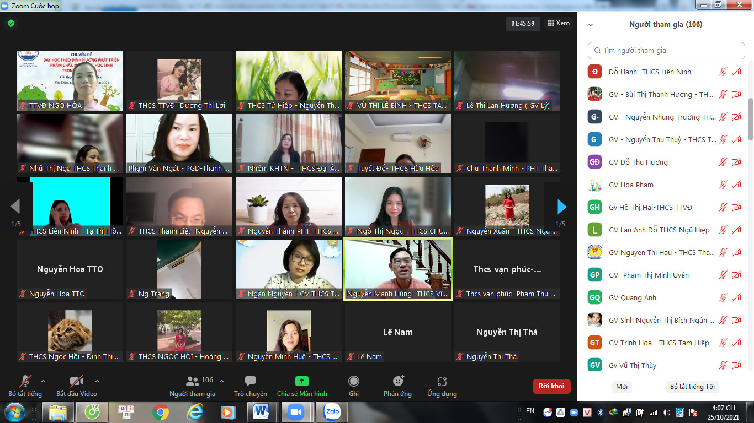
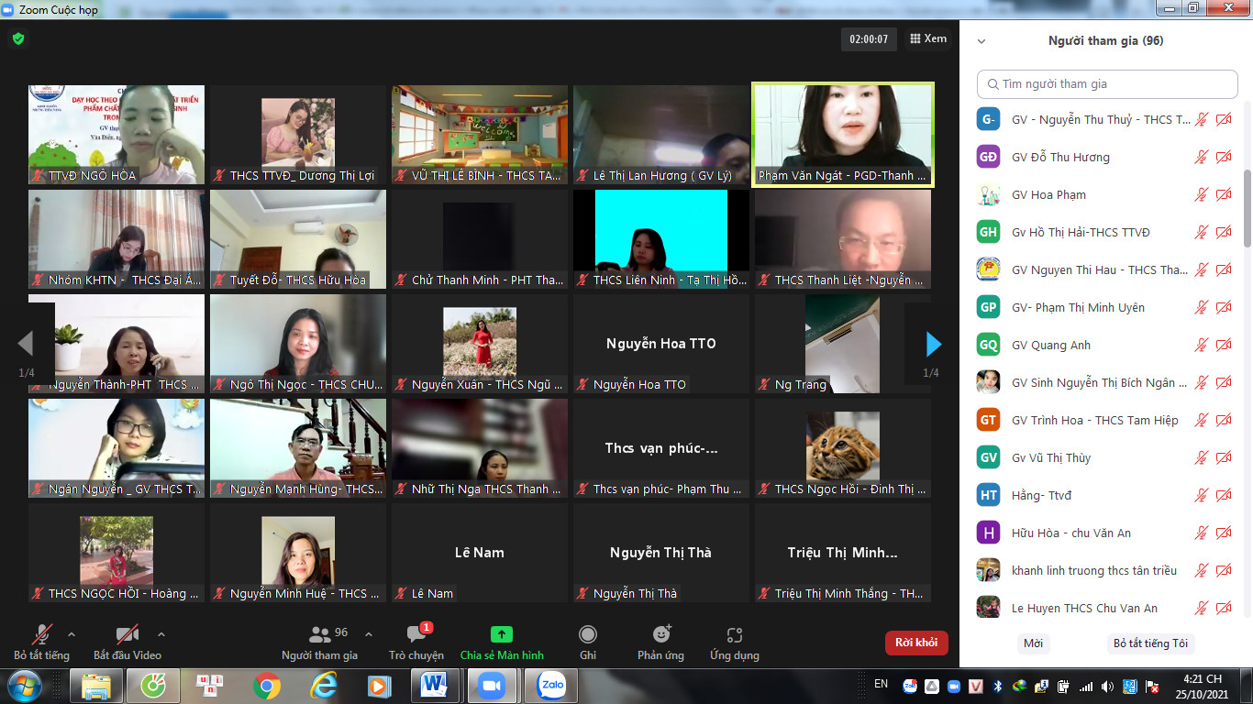
Trường THCS Thị trấn Văn Điển xin chân thành cảm ơn sự chỉ đạo kịp thời, hiệu quả của các đồng chí lãnh đạo phòng GD&ĐT huyện Thanh Trì, những ý kiến xây dựng của các đồng nghiệp đến từ các trường đối với bài dạy. Đặc biệt xin cảm ơn Ban giám hiệu, các thầy cô giáo trong nhà trường đã tạo điều kiện, đóng góp ý kiến xây dựng chuyên đề; các em học sinh 6A2 luôn hăng hái, nhiệt tình, trở thành nguồn động viên to lớn để có được thành công của chuyên đề KHTN lớp 6.
Thực hiện: Nguyễn Thúy Quỳnh

